COVID -19 ეპიდსიტუაცია საქართველოში
4.03.2021 09:00 სთ

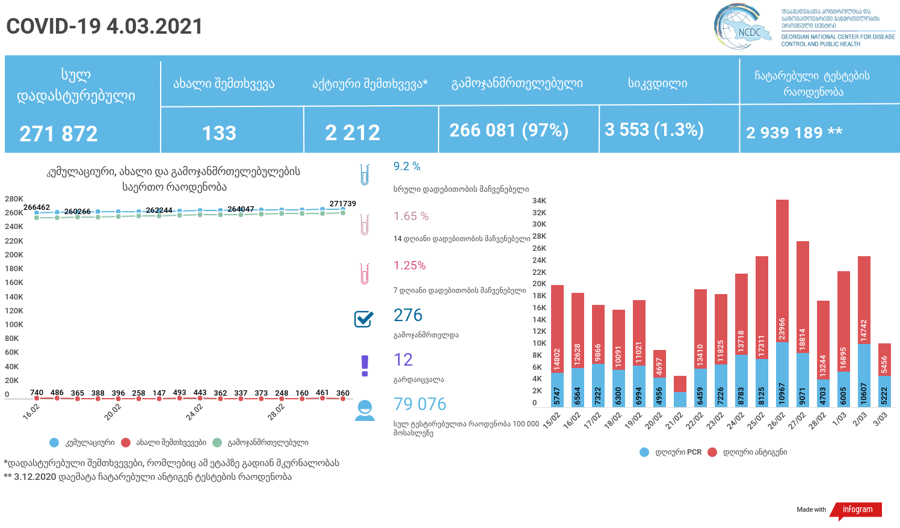

მსფლიო
- სულ 115,765,405 შემთხვევა, ახალი შემთხვევა 365 575
- სიკვდილი 2,571,756
- გამოჯანმრთელდა 91,466,931
- ვაქცინაცია - 268.57 მილიონი
ევროპა
- სულ 34,489,278 შემთხვევა
- სიკვდილი 823,542

საქართველო
- დადასტურებულია - 271 872 შემთხვევა
- ახალი დადასტურებულია - 133
- სიკვდილი- 12 სულ - 3 553
- ლეტალობის მაჩვენებელი - 1.3%
- გამოჯანმრთელდა - 276 სულ -266 081 (97%)
- აქტიური შემთხვევა - 2 212
- სულ ჩატარებული ტესტების რაოდენობა -2 939 189 (PCR – 1 800 741 და ანტიგენი 1 138 448)
- დღიურად ჩატარებული ტესტების რაოდენობა : PCR – 5 222 და ანტიგენი - 5 456 სულ - 10 678
- სრული დადებითობის მაჩვენებელი - 9.2%
- 14 დღიანი დადებითობის მაჩვენებელი - 1.65 %
- 7 დღიანი დადებითობის მაჩვენებელი - 1.25%
- PCR ტესტი 100 000 მოსახლეზე - 48 447
- ანტიგენ ტესტი 100 000 მოსახლეზე - 30 629
- სულ ტესტი 100 000 მოსახლეზე - 79 076

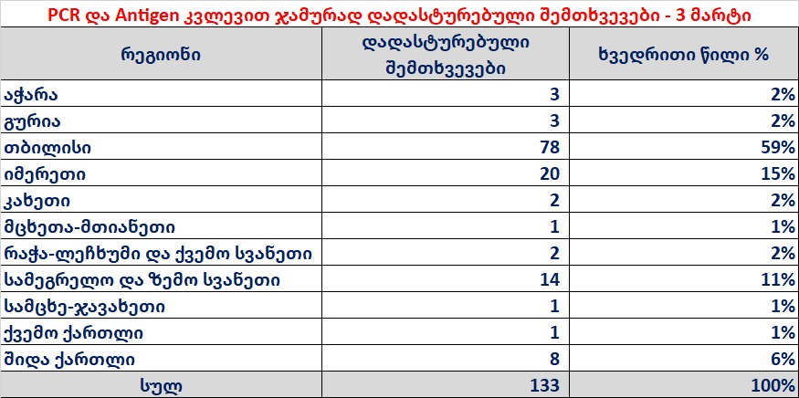

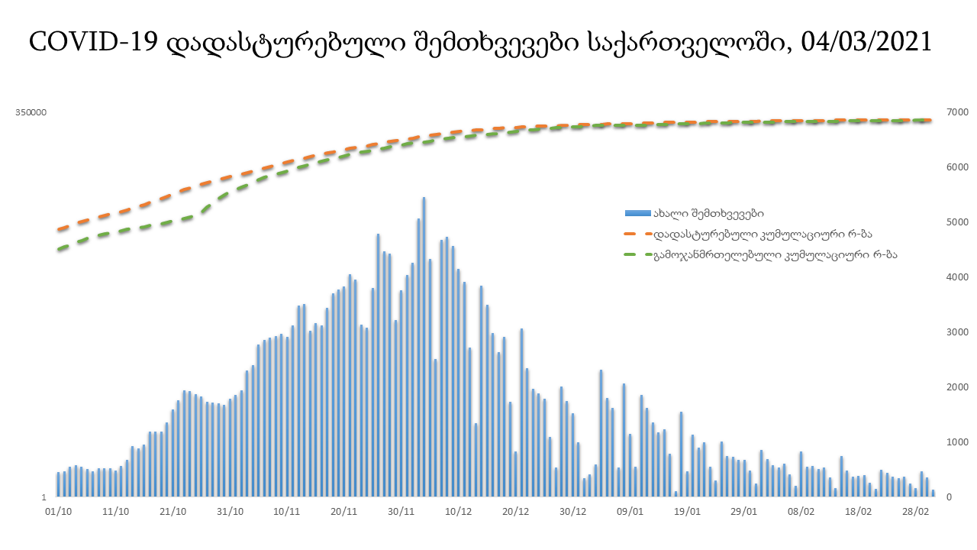

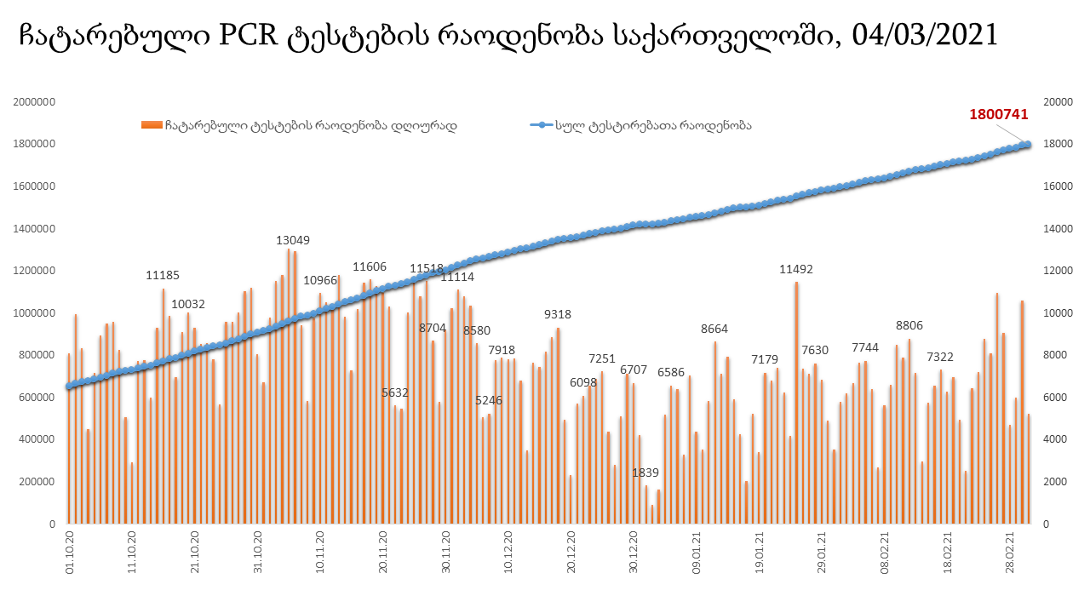

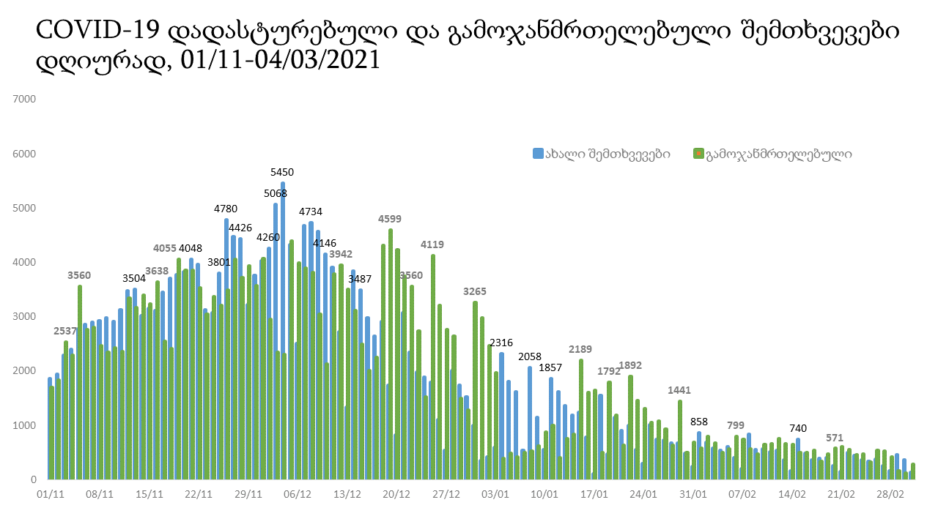
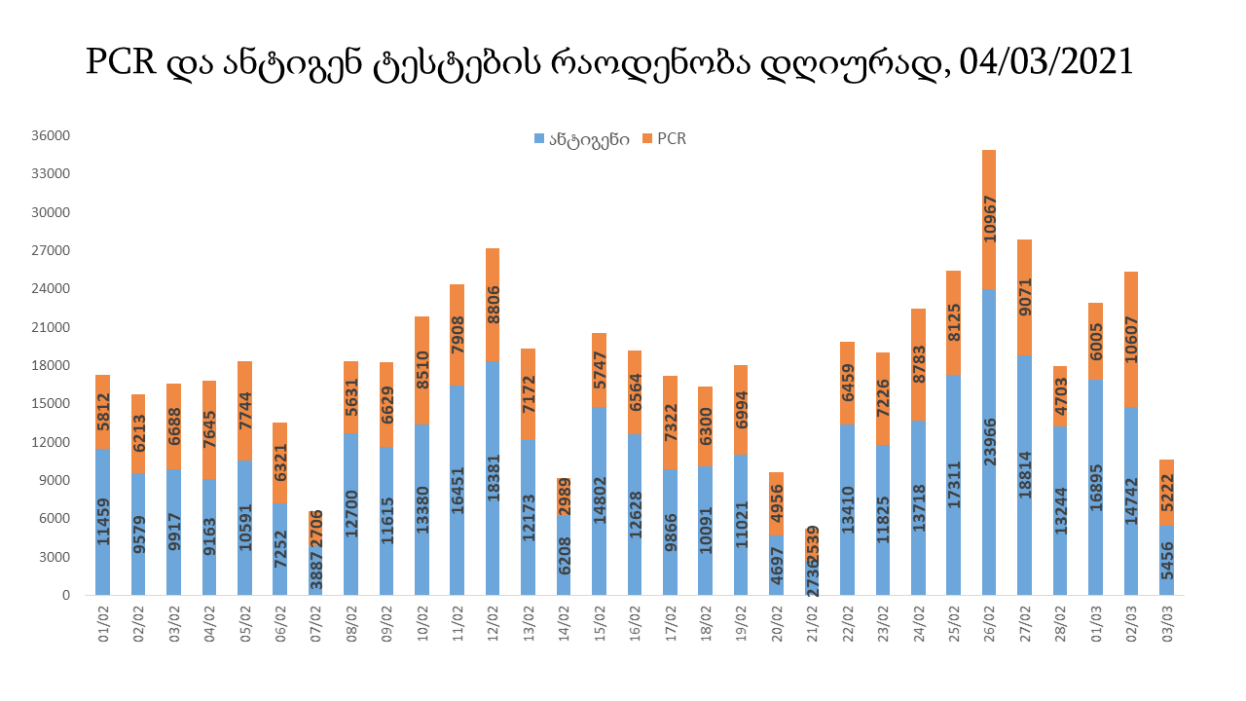

4 მარტის (09:00) მონაცემებით, სულ ჯამში დაფიქსირებულია 115,765,405 შემთხვევა (440 965 ახალი შემთხვევა), მსოფლიო მასშტაბით 217 ქვეყანაში, აქედან: გამოჯანმრთელდა 91,466,931 დაფიქსირდა სიკვდილის 2,571,756 შემთხვევაში
საქართველოს სამეზობლო ქვეყნების, ევროპასა და მსოფლიოში ყველაზე დასენიანებული ქვეყნების მონაცემები, 3/03/2021
(წყარო:-https://www.worldometers.info/coronavirus/) პირველი 100 ქვეყანა
ქვეყანა | სულ დადასტურებული შემთხვევები | სულ სიკვდილის შემთხვევები | ლეტალობის მაჩვენებელი
აშშ | 29,456,377 | 531,652 | 1.80
ინდოეთი | 11,156,748 | 157,471 | 1.41
ბრაზილია | 10,722,221 | 259,402 | 2.42
რუსეთი | 4,278,750 | 87,348 | 2.04
დიდი ბრიტანეთი | 4,194,785 | 123,783 | 2.95
საფრანგეთი | 3,810,316 | 87,542 | 2.30
ესპანეთი | 3,136,321 | 70,247 | 2.24
იტალია | 2,976,274 | 98,635 | 3.31
თურქეთი | 2,734,836 | 28,771 | 1.05
გერმანია | 2,472,896 | 71,711 | 2.90
კოლუმბია | 2,262,646 | 60,082 | 2.66
არგენტინა | 2,126,531 | 52,453 | 2.47
მექსიკა | 2,104,987 | 188,044 | 8.93
პოლონეთი | 1,735,406 | 44,360 | 2.56
ირანი | 1,656,699 | 60,353 | 3.64
სამხრეთ აფრიკა | 1,516,262 | 50,366 | 3.32
უკრაინა | 1,364,705 | 26,397 | 1.93
ინდონეზია | 1,353,834 | 36,721 | 2.71
პერუ | 1,344,969 | 47,089 | 3.50
ჩეხეთი | 1,269,058 | 20,941 | 1.65
ნიდერლანდები | 1,101,430 | 15,697 | 1.43
კანადა | 875,559 | 22,105 | 2.52
ჩილე | 835,552 | 20,704 | 2.48
რუმინეთი | 812,318 | 20,586 | 2.53
პორტუგალია | 806,626 | 16,430 | 2.04
ისრაელი | 789,485 | 5,803 | 0.74
ბელგია | 774,344 | 22,141 | 2.86
ერაყი | 708,951 | 13,483 | 1.90
შვედეთი | 675,292 | 12,964 | 1.92
პაკისტანი | 585,435 | 13,076 | 2.23
ფილიპინები | 582,223 | 12,389 | 2.13
შვეიცარია | 559,845 | 10,014 | 1.79
ბანგლადეში | 547,930 | 8,428 | 1.54
მაროკო | 484,753 | 8,653 | 1.79
სერბეთი | 470,941 | 4,491 | 0.95
ავსტრია | 465,322 | 8,625 | 1.85
უნგრეთი | 439,900 | 15,324 | 3.48
იაპონია | 434,356 | 7,984 | 1.84
ჟორდანია | 407,617 | 4,793 | 1.18
UAE | 399,463 | 1,269 | 0.32
ლიბანი | 383,499 | 4,866 | 1.27
საუდის არაბეთი | 378,333 | 6,510 | 1.72
პანამა | 342,741 | 5,884 | 1.72
სლოვაკეთი | 314,359 | 7,489 | 2.38
მალაიზია | 305,880 | 1,148 | 0.38
ბელორუსია | 290,447 | 2,002 | 0.69
ეკვადორი | 289,472 | 15,921 | 5.50
ნეპალი | 274,381 | 2,778 | 1.01
საქართველო | 271,739 | 3,541 | 1.30
ბულგარეთი | 253,183 | 10,413 | 4.11
ბოლივია | 251,391 | 11,734 | 4.67
ხორვატია | 244,205 | 5,555 | 2.27
დომინიკის რესპუბლიკა | 240,773 | 3,130 | 1.30
აზერბაიჯანი | 235,333 | 3,230 | 1.37
ტუნისი | 235,008 | 8,074 | 3.44
ირლანდია | 221,189 | 4,357 | 1.97
ყაზახეთი | 214,806 | 2,540 | 1.18
დანია | 212,798 | 2,370 | 1.11
კოსტა - რიკა | 205,890 | 2,824 | 1.37
ლიტვა | 200,349 | 3,281 | 1.64
საბერძნეთი | 197,279 | 6,597 | 3.34
ქუვეითი | 194,781 | 1,097 | 0.56
სლოვენია | 192,266 | 3,874 | 2.01
მოლდოვა | 189,397 | 4,026 | 2.13
პალესტინა | 189,326 | 2,078 | 1.10
ეგვიპტე | 184,168 | 10,822 | 5.88
გვატემალა | 176,250 | 6,427 | 3.65
სომხეთი | 172,816 | 3,202 | 1.85
ჰონდურასი | 172,100 | 4,214 | 2.45
კატარი | 165,071 | 260 | 0.16
პარაგვაი | 162,871 | 3,239 | 1.99
ეთიოპია | 161,974 | 2,391 | 1.48
ნიგერია | 156,960 | 1,939 | 1.24
ომანი | 142,527 | 1,583 | 1.11
მიანმარის | 141,984 | 3,199 | 2.25
ვენესუელა | 140,383 | 1,358 | 0.97
ლიბია | 135,585 | 2,219 | 1.64
ბოსნია და ჰერცოგოვინა | 133,982 | 5,174 | 3.86
ბაჰრეინი | 124,269 | 458 | 0.37
ალჟირი | 113,593 | 2,996 | 2.64
ალბანეთი | 109,674 | 1,856 | 1.69
კენია | 106,801 | 1,866 | 1.75
ჩრდილოეთ მაკედონია | 104,548 | 3,156 | 3.02
კორეა | 91,240 | 1,619 | 1.77
ჩინეთი | 89,943 | 4,636 | 5.15
ლატვია | 88,022 | 1,654 | 1.88
ყირგიზეთი | 86,356 | 1,468 | 1.70
განა | 84,349 | 611 | 0.72
შრი ლანკა | 84,226 | 484 | 0.57
ზამბია | 80,090 | 1,108 | 1.38
უზბეკეთი | 80,006 | 622 | 0.78
მონტენეგრო | 77,493 | 1,031 | 1.33
ნორვეგია | 72,923 | 632 | 0.87
ესტონეთი | 69,193 | 615 | 0.89
სალვადორი | 60,491 | 1,878 | 3.10
მოზამბიკი | 60,395 | 668 | 1.11
ურუგვაი | 60,074 | 624 | 1.04
სინგაპური | 59,979 | 29 | 0.05
ფინეთი | 59,442 | 759 | 1.28
ლუქსემბურგი | 55,902 | 643 | 1.15

ევროპა

ქვეყანა | სულ დადასტურებული შემთხვევები | სულ სიკვდილის შემთხვევები | ლეტალობის მაჩვენებელი
რუსეთი | 4,278,750 | 87,348 | 2.04
დიდი ბრიტანეთი | 4,194,785 | 123,783 | 2.95
საფრანგეთი | 3,810,316 | 87,542 | 2.30
ესპანეთი | 3,136,321 | 70,247 | 2.24
იტალია | 2,976,274 | 98,635 | 3.31
გერმანია | 2,472,896 | 71,711 | 2.90
პოლონეთი | 1,735,406 | 44,360 | 2.56
უკრაინა | 1,364,705 | 26,397 | 1.93
ჩეხეთი | 1,269,058 | 20,941 | 1.65
ნიდერლანდები | 1,101,430 | 15,697 | 1.43
რუმინეთი | 812,318 | 20,586 | 2.53
პორტუგალია | 806,626 | 16,430 | 2.04
ბელგია | 774,344 | 22,141 | 2.86
შვედეთი | 675,292 | 12,964 | 1.92
შვეიცარია | 559,845 | 10,014 | 1.79
სერბეთი | 470,941 | 4,491 | 0.95
ავსტრია | 465,322 | 8,625 | 1.85
უნგრეთი | 439,900 | 15,324 | 3.48
სლოვაკეთი | 314,359 | 7,489 | 2.38
ბელორუსია | 290,447 | 2,002 | 0.69
ბულგარეთი | 253,183 | 10,413 | 4.11
ხორვატია | 244,205 | 5,555 | 2.27
ირლანდია | 221,189 | 4,357 | 1.97
დანია | 212,798 | 2,370 | 1.11
ლიტვა | 200,349 | 3,281 | 1.64
საბერძნეთი | 197,279 | 6,597 | 3.34
სლოვენია | 192,266 | 3,874 | 2.01
მოლდოვა | 189,397 | 4,026 | 2.13
ბოსნია და ჰერცოგოვინა | 133,982 | 5,174 | 3.86
ალბანეთი | 109,674 | 1,856 | 1.69
ჩრდილოეთ მაკედონია | 104,548 | 3,156 | 3.02
ლატვია | 88,022 | 1,654 | 1.88
მონტენეგრო | 77,493 | 1,031 | 1.33
ნორვეგია | 72,923 | 632 | 0.87
ესტონეთი | 69,193 | 615 | 0.89
ფინეთი | 59,442 | 759 | 1.28
ლუქსემბურგი | 55,902 | 643 | 1.15
მალტა | 23,226 | 321 | 1.38
ანდორა | 10,948 | 112 | 1.02
ისლანდია | 6,058 | 29 | 0.48
გიბრალტარი | 4,243 | 93 | 2.19
არხის კუნძულები | 4,040 | 86 | 2.13
სან მარინო | 3,829 | 75 | 1.96
ლიხტენშტეინი | 2,577 | 54 | 2.10
მონაკო | 1,981 | 26 | 1.31
ფაეროსის კუნძულები | 658 | 1 | 0.15
კუნძული მანი | 511 | 25 | 4.89
Ქალაქი ვატიკანი | 27 |  | 0.00

